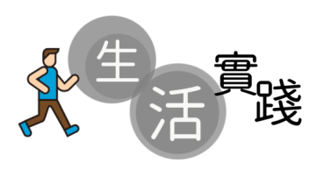**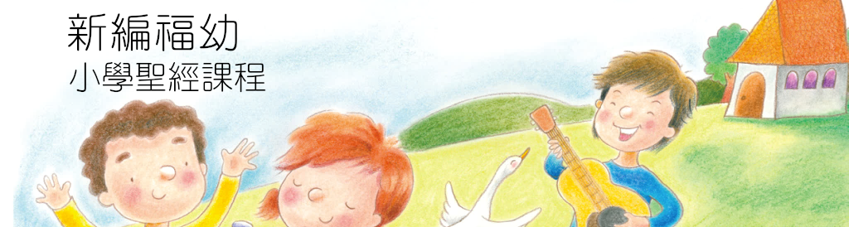勇氣的象徵!**

**4上第5課**

**生活實踐：**在小卡紙上設計代表信靠上帝而有勇氣的圖畫，當作書籤夾於手冊中，提醒自己要作一個有勇氣的人。

**勇氣象徵X約書亞：**

本課的金句提醒我們：要堅強勇敢，不要懼怕，因為無論我們到哪裏去，耶和華我們的上帝必與我們同在。說到讓我們能直接聯想到約書亞的象徵，簡單一句「Be Strong –Joshua 1:9」也許是上佳的選擇。

**書籤製作方法：**

需要材料：硬身卡紙、不同質地的紋理紙、顏色紙、透明保護套、

工具：剪刀、間尺、漿糊筆／膠水／膠紙、絲帶、顏色紙或花紋紙、（過膠機）

**1. 選擇你喜歡的紙張。**建議選擇較薄而硬身的卡紙，那樣你的書籤將更為耐用。選好合適硬度的卡紙，然後就是選擇圖片黏貼在上面，或者用其他質地的紙進行拼貼，或是選擇圖案貼在卡紙之上。

**2. 裁剪合適大小。**書籤的闊度可隨你喜歡裁剪，理想的闊度大概為2.5-5厘米，但記緊不要過長，切勿讓書籤長度超過15厘米，否則書籤的另一端或會從書本上方或下方突出來。

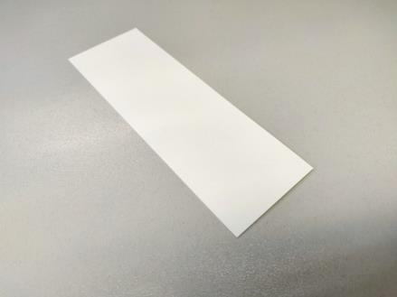

**3. 加上個人化細節。**書籤面可貼上其他裝飾用手工紙或圖案，也可選擇把花紋紙或從雜誌剪下的圖片貼在整張卡片紙上，為你的手工作品增添獨特的風格。

．可用螢光記號筆或顏色筆在書籤上寫上或標示你特別喜歡的文字或短句。你也可以自己補上幾筆，在你貼上的小紙片和圖片上繪畫圖案。

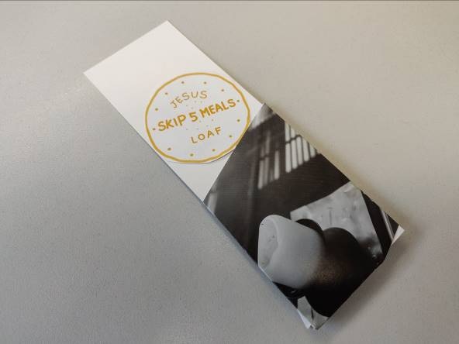．加上閃粉或貼紙，或是把你從雜誌上剪下的圖片貼在其上，都是些能讓你的書籤具備個人風格的好方法。

**4. 為書籤加上封套／包上膠膜。**為了保護書籤免受損壞，可將書籤放進一個透明保護套之內。如果可以，可用膠塑料套為書籤「過膠」（但需要合適器材，並且要請成年人幫忙小心操作，因該類型機器一般是靠高溫來溶化膠膜）。

．你也可以選擇在書籤兩旁黏貼相同長度的有一定寬度的膠帶，以達成相同的保護效果。

**5. 繫絲帶及最後修飾。**用釘孔機在書籤頂部打一個洞。剪下15到20厘米的絲帶，然後先在絲帶的中間對摺。把中間部分形成圓圈的那端穿過書籤上的洞， 再將絲帶另一端的尾巴穿過圈，拉緊，那樣便完成了。

．可添加多種絲帶，讓你的書籤更有質感和豐富多彩。

．絲帶的尾端可放入珠子，讓它更迷人。可串入幾顆珠子，然後把絲帶打結，讓珠子固定。